Varkenshouderij in Nederland

Omvang varkenshouderij

Rijdend over het platteland, zie je zomers vaak koeien buiten lopen. De grootte van de koppel, geeft je een indruk van de grootte van het bedrijf. Hoe meer grasland je ziet, hoe belangrijker de melkveehouderij voor dat gebied is. De varkenshouderij speelt zich veel meer af in de stal.

Intensieve veehouderij

Om varkens te houden heb je nauwelijks grond nodig, een varkensstal is voldoende. We spreken van intensieve veehouderij als op een kleine oppervlakte grond heel veel dieren worden gehouden.

Overal in Nederland zou je varkens kunnen houden. Toch kom je in bijvoorbeeld Noord-Holland veel minder varkens tegen dan in Noord-Brabant en op de Veluwe. Intensieve veehouderij tref je vooral aan op de zand- gronden. In het verleden kwamen op deze arme zandgronden her en der wat schaapkuddes voor. Dit was een armoedig bestaan. Totdat er mogelijkheden kwamen om op een intensieve, bijna fabrieksmatige, manier vee te houden. De boeren in deze gebieden maakten daar dankbaar gebruik van om hun inkomens te
verbeteren. De varkens zelf leverden inkomsten op, en ook de grond werd vruchtbaarder door het gebruik van de varkensmest.

De varkenshouderij is vooral te vinden op de zandgronden in het zuiden en oosten van Nederland. Dat is van oudsher zo gegroeid dankzij gunstige vestigingsfactoren. Dat leidde tot het intensiever houden van dieren en dus een hogere productie per oppervlakte-eenheid. De matige kwaliteit van de grond leent zich niet voor grootschalige grondgebonden activiteiten. Het verbouwen van mais als krachtvoer voor het eigen bedrijf vindt nog wel plaats.

De Nederlandse varkenshouderij is sterk geconcentreerd in de zandgebieden van Noord-Brabant, Noord-Limburg, Gelderland en Overijssel. Dat is historisch gegroeid dankzij gunstige vestigingsfactoren zoals goede ligging ten opzichte van grote consumptiegebieden (Ruhrgebied, Parijs), en de gunstige infrastructuur voor transport dankzij ruime beschikbaarheid van binnenhavens, vaarwegen en verkeerswegen.

Andere belangrijke drijvende krachten waren het hoge niveau van onderwijs, efficiënte kennisuitwisseling, goedopgeleide arbeidskrachten. Al deze factoren in combinatie met beperkte beschikbaarheid van grond, met als gevolg hoge grondprijzen, stimuleerden het intensiever houden van dieren en dus een hogere productie per oppervlakte-eenheid.

Ruimtelijke verdeling varkenshouderij, 2013
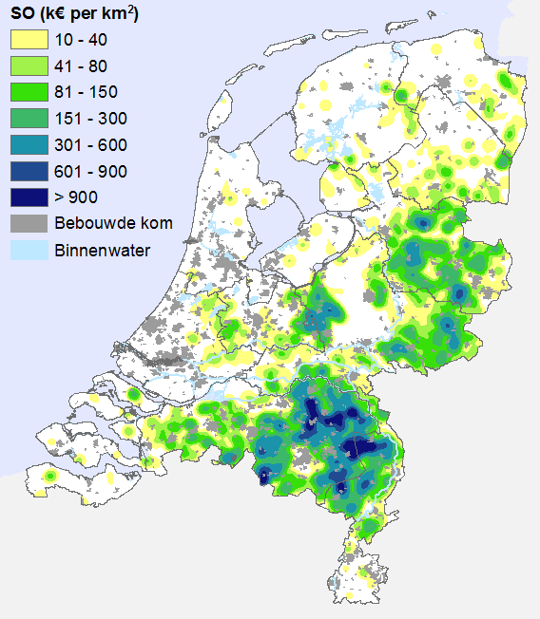
Bron: CBS Landbouwtelling, bewerking LEI Wageningen UR

Opdrachten ruimtelijke verdeling

- Wat wordt verstaan onder intensieve veehouderij?
- In de landbouw kennen wij intensieve veehouderij en extensieve veehouderij. Wat is het verschil tussen deze twee?
- Bij welke andere diersoorten spreken we van intensieve veehouderij?
- In welke vier provincies zitten nu de meeste varkens? Zoek hierbij een recente overzichtskaart van Nederland
- Bekijk de huidige overzichtskaart van Nederland. Wat kun je zeggen over de verdeling van de varkens over de provincies?
- Geef de drie belangrijkste redenen dat de Nederlandse varkenshouderij zo geconcentreerd is in deze gebieden.
- Welke problemen zijn er ontstaan door concentratie van de varkenshouderij in enkele gebieden?
- Levert de concentratie van de varkensstapel in een klein gebied ook voordelen op? Zo ja, welke?
- Wat wordt bedoeld met schaalvergroting in de varkenshouderij?
- Geef voorbeelden van verdergaande automatisering in de varkenshouderij.
- Welke schadelijke gevolgen kan het houden van varkens hebben voor het milieu?
- Wat kunnen varkenshouders doen om schadelijke gevolgen voor het milieu te beperken?
- Schets de ontwikkeling van de omvang van de varkenshouderij van de afgelopen 30 jaar.

De varkensstapel

Elk voorjaar moeten alle landbouwbedrijven in Nederland hun bedrijfsomvang opgeven. Deze zogenaamde Landbouwtelling wordt uitgevoerd door het Centraal Bureau voor de Statistiek (CBS).

Daling aantal bedrijven bij gelijk aantal varkens

Het totaal aantal varkens in 2014 is stabiel gebleven op 12,2 miljoen. Het totaal aantal bedrijven met varkens is verder gedaald naar 5.110 (-8%).

De daling van het aantal bedrijven met varkens gaat onverminderd door. In 2014 zijn er nog circa 5.110 bedrijven met varkens in Nederland, bijna 8% minder dan in 2013. In 2000 waren er nog bijna 15.000 bedrijven met varkens. Daarvan is nu slechts eenderde deel over. Het totaal aantal varkens in 2014 is stabiel gebleven op 12,2 miljoen. In 2014 is het aantal zeugen en biggen iets gestegen en het aantal vleesvarkens daalde met 2%. Vergeleken met 2000 is de gemiddelde bedrijfsomvang meer dan verdubbeld.

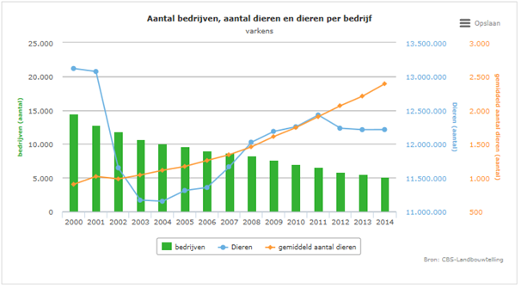

Aantal bedrijven met vleesvarkens daalt verder

Het aantal vleesvarkens daalde met 2% in 2014. Vergeleken met 2005 is de gemiddelde bedrijfsomvang verdubbeld tot ruim 1.300 vleesvarkens door de sterke daling van het aantal bedrijven. Twee derde van het aantal bedrijven met vleesvarkens is sinds 2000 gestopt met de productie van vleesvarkens. De daling van het aantal gespecialiseerde varkensbedrijven is kleiner.

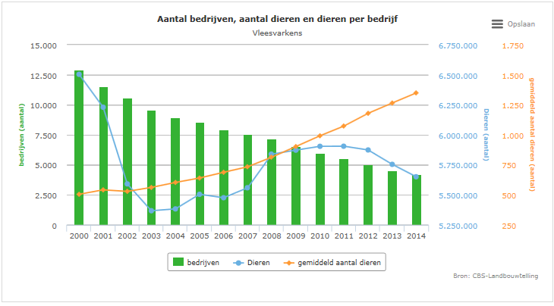

Het aantal bedrijven met vleesvarkens is in de afgelopen jaren fors gedaald door een combinatie van factoren. Veel bedrijven met vleesvarkens zijn niet gespecialiseerd in vleesvarkens en de gemiddelde productieresultaten zijn minder goed dan in andere landen. Verder hebben de bedrijven te maken met hogere kosten door dierenwelzijns- en milieuwetgeving. De Nederlandse varkenssector heeft te maken met 19 cent meerkosten per kg slachtgewicht als gevolg van maatschappelijke eisen, tegen slechts 7 à 8 cent in concurrerende landen (Hoste, 2013). Deze kosten komen voor een belangrijk deel voor rekening van de vleesvarkenshouderij. Kleinschalige bedrijven kunnen bovendien minder eenvoudig afzetten naar Duitse slachterijen tegen de bijbehorende hogere opbrengstprijzen. Daarvoor moet nauwkeurig gemanaged worden op (spreiding in) aflevergewicht en de dieren moeten Piétrain-bloed hebben. Een verdere daling van het aantal kleine bedrijven met vleesvarkens wordt verwacht.

Daling bedrijven met zeugen zet door

In 2014 is het aantal zeugen en biggen iets gestegen. Vergeleken met 2000 is de gemiddelde bedrijfsomvang meer dan verdubbeld in combinatie met een sterke daling van het aantal bedrijven. Twee derde van het aantal bedrijven met zeugen is sinds 2000 gestopt met de productie van biggen.

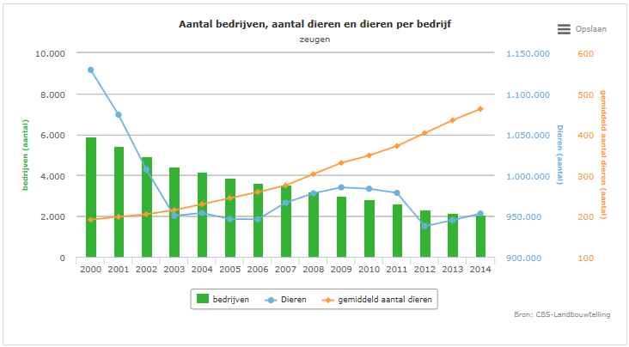

Het aantal bedrijven met zeugen vertoont een sterk dalende lijn. Milieueisen kunnen eenvoudiger worden uitgevoerd bij bedrijfsvergroting dan binnen bestaande stallen. Grotere bedrijven leveren grotere koppels biggen, waarvoor hogere toeslagen gelden op de marktprijs dan bij kleine koppels biggen. Het prijsverschil tussen grote en kleine koppels is van substantiële invloed op het bedrijfsresultaat en heeft de schaalvergroting versterkt. Middelgrote bedrijven hebben hierop ingespeeld door gebruik te maken van een meerwekensysteem met grotere koppels biggen per levering, maar dat systeem lijkt geen grote vlucht te nemen.

Opdrachten
Aantal varkens
- Hoeveel varkens waren er in 2019 in Nederland?
- Hoeveel varkens zijn er in Nederland minder in 2019 dan in 2014?
- Met hoeveel % is de varkensstapel afgenomen van 2014 tot 2019?
- Hoeveel bedrijven waren er in 2019 in Nederland?
- Welke tendens kan je aflezen uit de tabel?

Bedrijven met vleesvarkens
- Hoeveel vleesvarkens heeft een vleesvarkensbedrijf gemiddeld in 2019?
- Het aantal bedrijven met vleesvarkens is de afgelopen jaren flink gedaald. Noem drie factoren die hierop van invloed waren

Bedrijven met zeugen
- Hoeveel bedrijven met zeugen zijn er minder in 2019 dan in 2014?
- Met welk percentage zijn het aantal zeugen bedrijven afgenomen?
- Geef twee belangrijke redenen waarom de zeugenbedrijven groter worden?
- Wanneer was de grootste daling in het aantal zeugen.
- Met hoeveel zeugen is de zeugenstapel toen gedaald in absolute aantallen en in percentage

Schaalvergroting

De laatste 50 jaar is het aantal varkens in Nederland fors gestegen. Het aantal bedrijven met varkens is daar- entegen flink gedaald. We spreken hier van een sterke schaalvergroting. Een van de oorzaken van deze sterke schaalvergroting is de automatisering. De verdergaande automatisering maakt het mogelijk steeds meer dieren per arbeidskracht te verzorgen.

Daarnaast stelt de overheid steeds strengere milieueisen aan het houden van varkens. Door de milieu wetgeving worden varkenshouders gedwongen dure investeringen te doen. Wanneer een bedrijf veel dieren heeft, worden deze investeringen en daarmee ook de kosten per dier lager.

Opdrachten 1.1.3: Bedrijven met varkens
De schaalvergroting van de varkenshouderij kun je het best aflezen aan de cijfers van www.agrimatie.nl. Die zijn in onderstaande tabel weergegeven vanaf 2010. Om een beter beeld te krijgen van de ontwikkeling van de varkenshouderij gedurende de laatste jaren, ga je de tabel aanvullen en bewerken. Daarna ga je conclusies uit de gegevens trekken.

Varkens totaal
Jaar | Aantal varkens (x 1000) | Aantal bedrijven (x 1000) | Aantal varkens per bedrijf
2010
2011
2012
2013
2014
2015
2016
2017
2018
2019
2020

Vleesvarkens
Jaar | Aantal varkens (x 1000) | Aantal bedrijven (x 1000) | Aantal varkens per bedrijf
2010
2011
2012
2013
2014
2015
2016
2017
2018
2019
2020
Zeugen
Jaar | Aantal varkens (x 1000) | Aantal bedrijven (x 1000) | Aantal varkens per bedrijf
2010
2011
2012
2013
2014
2015
2016
2017
2018
2019
2020

Opdracht.

- Zet de gegevens in een tabel in Exel en maak van de gegevens een grafiek. Stuur het exel bestand per mail naar de docent.
- Bereken met hoeveel procent de varkensstapel is toegenomen in de afgelopen 10 jaar. Bereken met hoeveel procent het aantal bedrijven is afgenomen de laatste 10 jaar.
- Welke ontwikkelingen verwacht je voor de komende 20 jaar? Waarom? (Discussie

